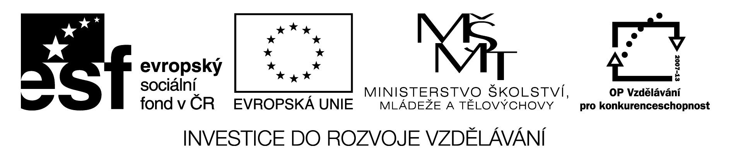

Základní škola, Mateřská škola a Základní umělecká škola, Jablonec nad Jizerou

VY_02_INOVACE_16_Předložky

Autor: | Mgr. Monika Grosmanová
Anotace: | použití správných předložek do vět
 | doplňování a úprava textů v polích – velikost písma
 | možno využít na interaktivní tabuli s elektronickým perem na ruční vpisování
Očekávaný výstup: | umí používat správné předložky.  zvládnutí doplňování a úprav textu v polích  manipulace s elektronickým perem
Klíčová slova: | předložka
Druh učebního materiálu: | pracovní list pro samostatnou práci na PC  určen k společné práci s interaktivní tabulí a elektronickým perem
Druh aktivity: | aktivita
Cílová skupina: | žáci
Stupeň a typ vzdělávání: | základní vzdělávání, 1. stupeň
Typická věková skupina: | 8 - 9 let

PŘEDLOŽKY

Opět nám tady řádil skřítek GUMOVNÍČEK, který vymazal všechny předložky z vět o zvířátkách z obrázku.
Musíte mu je znovu doplnit.



DOPLŇ
PŘEDLOŽKY
DO
VĚT

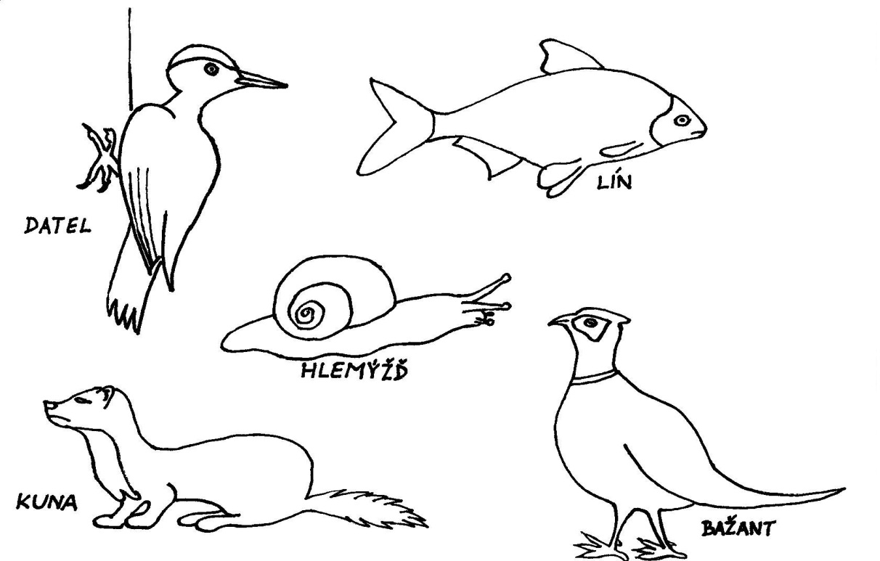
DATEL je doktor stromů. Bydlí proto lese. Svým dlouhým, špičatým zobákem klove kůry stromů a vybírá ní škodlivý hmyz.

LÍN se nejlépe cítí vodní hladinou. Živí se většinou larvami hmyzu, korýši a měkkýši, které hledá dna.

HLEMÝŽĎ je malý živočich plazící se stébly trávy. Na louce možná někdy pořádá závody lučním koníkem. Určitě víte, kdo je vítězem?

BAŽANT je pták bydlící koroptví polích. Ani jeden z nich však nikdy nevzlétne koruny stromů.

KUNA je všežravá, mrštná „potvůrka“ běhající lese.
Občas se ale vydá lidským obydlím, aby si odnesla kořist kurníku.

